PREGHIERE QUOTIDIANE


PADRE NOSTRO

Padre Nostro
che sei nei Cieli,
sia santificato il tuo nome,
venga il tuo regno,
sia fatta la tua volontà
come in Cielo così in terra.
Dacci oggi il nostro pane quotidiano
e rimetti a noi i nostri debiti
come noi li rimettiamo ai nostri debitori
e non ci indurre in tentazione
ma liberaci dal male. Amen

AVE MARIA

Ave o Maria,
piena di grazia,
il Signore è con te.
Tu sei benedetta fra tutte le donne
e benedetto è il frutto del tuo seno Gesù.
Santa Maria, Madre di Dio,
prega per noi peccatori
adesso e nell'ora della nostra morte. Amen

GLORIA

Gloria al Padre, al Figlio ed allo Spirito Santo,
come era nel principio e ora e sempre nei secoli dei secoli. Amen

IL CREDO

Credo in un solo Dio, Padre Onnipotente, creatore del cielo e della terra, di tutte le cose visibili e invisibili.
Credo in un solo Signore Gesù Cristo unigenito figlio di Dio nato dal Padre prima di tutti i secoli. Dio da Dio, Luce da Luce, Dio vero da Dio vero, generato, non creato, dalla stessa sostanza del Padre. Per mezzo di Lui tutte le cose sono state create. Per noi uomini e per la nostra salvezza discese dal cielo e per opera dello Spirito Santo si è incarnato nel seno della Vergine Maria e si è fatto uomo. Fu crocifisso per noi sotto Ponzio Pilato, morì e fu sepolto e il terzo giorno è resuscitato secondo le Scritture ed è salito al Cielo e siede alle destra del Padre e di nuovo verrà nella gloria per giudicare i vivi e i morti ed il suo Regno non avrà fine.
Credo nello Spirito Santo che è Signore e dà la vita e procede dal Padre e dal Figlio e con il Padre ed il Figlio è adorato e glorificato e ha parlato per mezzo dei profeti.
Credo la Chiesa una, santa, cattolica e apostolica.
Professo un solo battesimo per il perdono dei peccati e aspetto la resurrezione dei morti e la vita del mondo che verrà. Amen

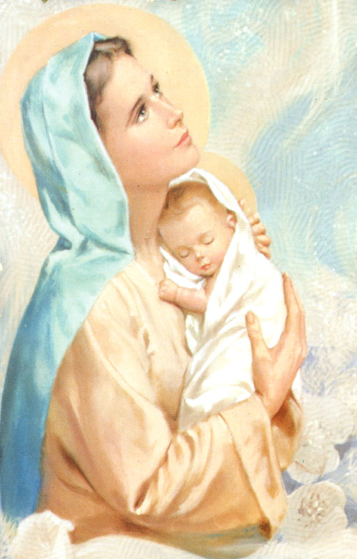
SALVE REGINA

Salve Regina,
madre di misericordia,
vita dolcezza e speranza nostra, salve.
A te ricorriamo noi esuli figli di Eva;
a te sospiriamo gementi a piangenti
in questa valle di lacrime.
Orsù dunque, avvocata nostra,
rivolgi a noi gli occhi tuoi misericordiosi
e mostraci dopo questo esilio Gesù,
il frutto benedetto del tuo seno.
O clemente, o pia, o dolce Vergine Maria.

ANGELO DI DIO

Angelo di Dio
che sei il mio custode,
illumina, custodisci, reggi e governa a me
che ti fui affidato dalla Pietà Celeste. Amen

L’ETERNO RIPOSO

L'Eterno riposo dona loro o Signore
e splenda ad essi la Luce Perpetua,
riposino in pace. Amen

ATTO DI PENTIMENTO (per la confessione)

Pietà di me, o Signore,
secondo la tua misericordia;
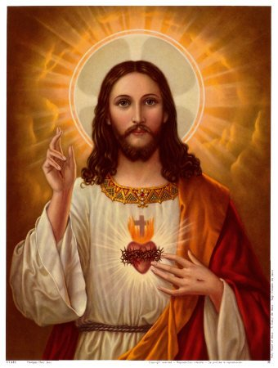
non guardare ai miei peccati
e cancella tutte le mie colpe;
crea in me un cuore puro
e rinnova in me
uno spirito di fortezza e di santità.

OFFERTA DELLA GIORNATA AL CUORE DI GESÚ

Cuore divino di Gesù, io ti offro, per mezzo del cuore immacolato di Maria, Madre della Chiesa in unione al Sacrificio Eucaristico, le preghiere e le azione, le gioie e le sofferenze di questo giorno, in riparazione dei peccati, e per la salvezza di tutti gli uomini, nella grazie dello Spirito Santo. A gloria del divin Padre. Amen.

ATTO DI FEDE

Mio Dio, perché sei verità infallibile, credo tutto quello che tu hai rivelato e la santa Chiesa ci propone a credere. Credo in te, unico vero Dio in tre persone uguali e distinte, Padre, Figlio e Spirito Santo. Credo in Gesù Cristo, Figlio di Dio, incarnato, morto e risorto per noi, il quale darà a ciascuno, secondo i meriti, il premio o la pena eterna. Conforme a questa fede voglio sempre vivere. Signore, accresci la mia fede.

ATTO DI SPERANZA

Mio Dio, spero dalla tua bontà, per le tue promesse e per i meriti di Gesù Cristo nostro Salvatore, la vita eterna e le grazie necessarie per meritarla con le buone opere che io debbo e voglio fare. Signore, che io possa goderti in eterno.

ATTO DI CARITÀ

Mio Dio, ti amo con tutto il cuore sopra ogni cosa, perché sei bene infinito e nostra eterna felicità; e per amor tuo amo il prossimo come me stesso e perdono le offese ricevute. Signore, che io ti ami sempre più

ATTO DI DOLORE

Mio Dio mi pento e mi dolgo con tutto il cuore dei miei peccati perché peccando ho meritato i tuoi castighi e molto più perché ho offeso Te infinitamente buono e degno di essere amato sopra ogni cosa. Propongo col Tuo santo aiuto di non offenderti mai più e di fuggire le occasioni prossime di peccato, Signore misericordia, perdonami.

